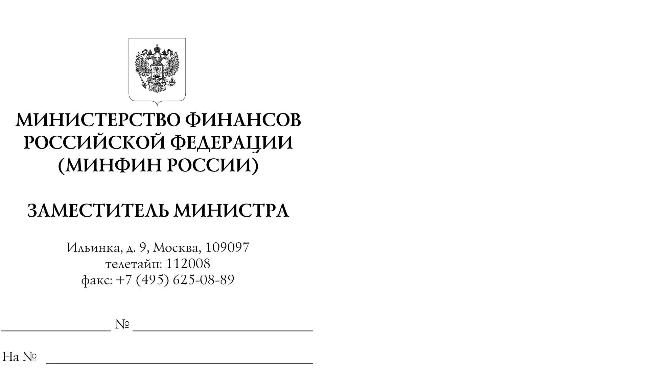

Главные распорядители средств федерального бюджета

Финансовые органы субъектов Российской Федерации

Органы управления государственными внебюджетными фондами Российской Федерации

Министерство финансов Российской Федерации сообщает, что приказ Министерства финансов Российской Федерации от 1 декабря 2022 года № 183н «О внесении изменений в приказ Министерства финансов Российской Федерации от 25 марта 2011 г. № 33н «Об утверждении Инструкции
о порядке составления, представления годовой, квартальной бухгалтерской отчетности государственных (муниципальных) бюджетных и автономных учреждений» (далее – Приказ № 183н) зарегистрирован Министерством юстиции Российской Федерации 13 февраля 2023 года, регистрационный
№ 72342.
Электронная версия Приказа № 183н размещена на официальном сайте Министерства финансов Российской Федерации (http://www.minfin.gov.ru)
в разделе «Деятельность / Бюджет / Учёт, отчётность и статистика государственных финансов / Учёт и отчётность о государственных финансах / Отчётность о государственных финансах».

А.М. Лавров

